OBRAZAC 3

OPŠTINA BUDVA

Broj iz evidencije postupaka javnih nabavki: 01- 1196/6
Redni broj iz Plana javnih nabavki : 19
Mjesto i datum: Budva, 18.04.2019.godine

Na onovu člana 54 stav 1 Zakona o javnim nabavkama („Službeni list CG“, br. 42/11, 57/14, 28/15 i 42/17) OPŠTINA BUDVA objavljuje na Portalu javnih nabavki

TENDERSKU DOKUMENTACIJU
ZA OTVORENI POSTUPAK JAVNE NABAVKE
ZA NABAVKU ROBE ZA UREĐENJE I OPREMANJE AUTOBUSKIH STAJALIŠTA U OPŠTINI BUDVA

SADRŽAJ TENDERSKE DOKUMENTACIJE

POZIV ZA JAVNO NADMETANJE U OTVORENOM POSTUPKU JAVNE NABAVKE 3
TEHNIČKE KARAKTERISTIKE ILI SPECIFIKACIJE PREDMETA JAVNE NABAVKE, ODNOSNO PREDMJER RADOVA 6
IZJAVA NARUČIOCA DA ĆE UREDNO IZMIRIVATI OBAVEZE PREMA IZABRANOM PONUĐAČU 11
IZJAVA NARUČIOCA (OVLAŠĆENO LICE, SLUŽBENIK ZA JAVNE NABAVKE I LICA KOJA SU UČESTVOVALA U PLANIRANJU JAVNE NABAVKE) O NEPOSTOJANJU SUKOBA INTERESA 12
IZJAVA NARUČIOCA (ČLANOVA KOMISIJE ZA OTVARANJE I VREDNOVANJE PONUDE I LICA KOJA SU UČESTVOVALA U PRIPREMANJU TENDERSKE DOKUMENTACIJE) O NEPOSTOJANJU SUKOBA INTERESA 13
METODOLOGIJA NAČINA VREDNOVANJA PONUDA PO KRITERIJUMU I PODKRITERIJUMIMA 14
OBRAZAC PONUDE SA OBRASCIMA KOJE PRIPREMA PONUĐAČ 15
NASLOVNA STRANA PONUDE 16
SADRŽAJ PONUDE 17
PODACI O PONUDI I PONUĐAČU 18
FINANSIJSKI DIO PONUDE 24
IZJAVA O NEPOSTOJANJU SUKOBA INTERESA NA STRANI PONUĐAČA,PODNOSIOCA ZAJEDNIČKE PONUDE, PODIZVOĐAČA /PODUGOVARAČA 25
DOKAZI O ISPUNJENOSTI OBAVEZNIH USLOVA ZA UČEŠĆE U POSTUPKU JAVNOG NADMETANJA 26
NACRT UGOVORA O JAVNOJ NABAVCI 31
UPUTSTVO PONUĐAČIMA ZA SAČINJAVANJE I PODNOŠENJE PONUDE 35
OVLAŠĆENJE ZA ZASTUPANJE I UČESTVOVANJE U POSTUPKU JAVNOG OTVARANJA PONUDA 40
UPUTSTVO O PRAVNOM SREDSTVU 41

POZIV ZA JAVNO NADMETANJE U OTVORENOM POSTUPKU JAVNE NABAVKE

I Podaci o naručiocu

Naručilac:  Opština Budva | Kontakt osoba/e:  Miroslava Kunjić, službenica za javne nabavke
Adresa:  Trg Sunca 3 | Poštanski broj:  85 310
Grad:  Budva | Identifikacioni broj:  02005409
Telefon:  033/454-017 | Fax:  033454017
Elektronska pošta (e-mail):  javne.nabavke@budva.me | Internet stranica (web):  www.budva.me

II Vrsta postupka

- otvoreni postupak

III Predmet javne nabavke

- Vrsta predmeta javne nabavke

☒ Robe

- Opis predmeta javne nabavke
Nabava robe za uređenje i opremanje autobuskih stajališta u Opštini Budva.

- CPV – Jedinstveni rječnik javnih nabavki

44212321-5 Čekaonice na autobuskim stanicama;
45213315-4 Izgradnja autobuskih stajališta;
34928440-4 Stubovi za oznacavanje autobuskih stanica.

IV Zaključivanje okvirnog sporazuma

Zaključiće se okvirni sporazum:

☒ ne

V Način određivanja predmeta i procijenjena vrijednost javne nabavke:

☒ Procijenjena vrijednost predmeta nabavke bez zaključivanja okvirnog sporazuma

Predmet javne nabavke se nabavlja:

☒ kao cjelina, procijenjene vrijednosti sa uračunatim PDV-om 90 000.00 €;

VI Mogućnost podnošenja alternativnih ponuda

☒ ne

VII Uslovi za učešće u postupku javne nabavke

a) Obavezni uslovi

U postupku javne nabavke može da učestvuje samo ponuđač koji:
1) je upisan u registar kod organa nadležnog za registraciju privrednih subjekata;
2) je uredno izvršio sve obaveze po osnovu poreza i doprinosa u skladu sa zakonom, odnosno propisima države u kojoj ima sjedište;
3) dokaže da on odnosno njegov zakonski zastupnik nije pravosnažno osuđivan za neko od krivičnih djela organizovanog kriminala sa elementima korupcije, pranja novca i prevare.
4) ima dozvolu, licencu, odobrenje ili drugi akt za obavljanje djelatnosti koja je predmet javne nabavke, ukoliko je propisan posebnim zakonom.

Dokazivanje ispunjenosti obaveznih uslova

Ispunjenost obaveznih uslova dokazuje se dostavljanjem:

1) dokaza o registraciji kod organa nadležnog za registraciju privrednih subjekata sa podacima o ovlašćenim licima ponuđača;
2) dokaza izdatog od organa nadležnog za poslove poreza da su uredno prijavljene, obračunate i izvršene sve obaveze po osnovu poreza i doprinosa do 90 dana prije dana javnog otvaranja ponuda, u skladu sa propisima Crne Gore, odnosno propisima države u kojoj ponuđač ima sjedište;
3) dokaza nadležnog organa izdatog na osnovu kaznene evidencije, koji ne smije biti stariji od šest mjeseci do dana javnog otvaranja ponuda.
4) dokaza o posjedovanju važeće dozvole, licence, odobrenja, odnosno drugog akta izdatog od nadležnog organa i to:

Shodno članu 135, a u vezi člana 122 Zakona o planiranju i izgradnji objekata (“Službeni list CG” broj 64/17, 44/18, 63/18) ponuđač, privredno društvo treba da dostavi:
Licencu projektanta i izvođača radova za obavljanje djelatnosti izrade tehničke dokumentacije i građenje objekta.
b) Fakultativni uslovi

b1) ekonomsko-finansijska sposobnost
Ne zahtijeva se.

b2) Stručno-tehnička i kadrovska osposobljenost

Ispunjenost uslova stručno - tehničke i kadrovske osposobljenosti u postupku javne nabavke roba dokazuje se dostavljanjem dokaza:

☒ liste glavnih isporuka izvršenih u posljednje dvije godine, sa vrijednostima, datumima i primaocima, uz dostavljanje potvrda izvršenih isporuka izdatih od kupca ili, ukoliko se potvrde ne mogu obezbijediti, iz razloga koji nijesu izazvani krivicom ponuđača, samo izjava ponuđača o izvršenim isporukama sa navođenjem razloga iz kojih ne mogu dostaviti potvrde.

Kako su usluge dio predmetne nabavke ispunjenost uslova stručno - tehničke i kadrovske osposobljenosti u postupku javne nabavke usluga dokazuje se dostavljanjem sljedećih dokaza:

☒ izjave o obrazovnim i profesionalnim kvalifikacijama ponuđača, odnosno kvalifi-kacijama rukovodećih lica i naročito kvalifikacijama lica koja su odgovorna za pružanje konkretnih usluga;
☒ izjave o angažovanom tehničkom osoblju i drugim stručnjacima i načinu njihovog angažovanja i osiguranju odgovarajućih radnih uslova.

VIII Rok važenja ponude

Period važenja ponude je 60 dana od dana javnog otvaranja ponuda.

IX Garancija ponude

☒ da
Ponuđač je dužan dostaviti bezuslovnu i na prvi poziv naplativu garanciju ponude u iznosu od 2% procijenjene vrijednosti javne nabavke, kao garanciju ostajanja u obavezi prema ponudi u periodu važenja ponude i 7 dana nakon isteka važenja ponude.

X Rok i mjesto izvršenja ugovora

a) Rok izvršenja ugovora je 365 dana od dana zaključivanja ugovora.
b) Mjesto izvršenja ugovora je Budva.

XI Jezik ponude:

☒ crnogorski jezik i drugi jezik koji je u službenoj upotrebi u Crnoj Gori, u skladu sa Ustavom i zakonom

XII Kriterijum za izbor najpovoljnije ponude:

☒ najniža ponuđena cijena broj bodova 100

XIII Vrijeme i mjesto podnošenja ponuda i javnog otvaranja ponuda

Ponude se predaju radnim danima 08.30 sati do 14.30 sati, zaključno sa danom 27.05.2019. godine do 09.30 sati.

Opština Budva će, u skladu sa članom 90 stav 2 Zakona o javnim nabavkama, objaviti tendersku dokumentaciju za nabavku kancelarijskog namještaja za potrebe Opštine Budva sa skraćenim rokom od 22 dana iz razloga hitnosti nabavke istog.

Ponude se mogu predati:
- neposrednom predajom na arhivi naručioca na adresi: Opština Budva, Trg Sunca 3, Budva
- preporučenom pošiljkom sa povratnicom na adresi: Opština Budva, Trg Sunca 3, Budva.

Javno otvaranje ponuda, kome mogu prisustvovati ovlašćeni predstavnici ponuđača sa priloženim punomoćjem potpisanim od strane ovlašćenog lica, održaće se dana 27.05.2019 godine u 10.00 sati, u prostorijama Opštine Budva na adresi Budva, Trg Sunca 3.

XIV Rok za donošenje odluke o izboru najpovoljnije ponude

Odluka o izboru najpovoljnije ponude donijeće se u roku od 30 dana od dana javnog otvaranja ponuda.

XV Drugi podaci i uslovi od značaja za sprovodjenje postupka javne nabavke

Rok i način plaćanja

Rok plaćanja je: 20 (dvadeset) dana po isporučenoj robi i ispostavljenoj fakturi sa pozivom na broj ugovora po kojem se vrši plaćanje
Način plaćanja je: virmanski

☒ Sredstva finansijskog obezbjeđenja ugovora o javnoj nabavci

Ponuđač čija ponuda bude izabrana kao najpovoljnija je dužan da prije zaključivanja ugovora o javnoj nabavci dostavi Naručiocu:

☒ garanciju za dobro izvršenje ugovora u iznosu od 5% od vrijednosti ugovora.

TEHNIČKE KARAKTERISTIKE ILI SPECIFIKACIJE PREDMETA JAVNE NABAVKE, ODNOSNO PREDMJER RADOVA

R.B | Opis predmeta nabavke,  odnosno dijela predmeta nabavke | Bitne karakteristike predmeta nabavke u pogledu kvaliteta, performansi i/ili dimenzija | Jedinica mjere | Količina
1 | Pripremni radovi | Iskop temeljne stope za stajalište veličine 70cm x 110cm, dubine 75cm. Utovar, odvoz materijala na deponiju, nabavka betona MB-30, ugradnja ankera za stajalište i ugradnja betona. | kom | 36
2 | Pripremni radovi | Uklanjanje postojeće ograde, postojećih stajališta, utovar i prevoz do odrđene lokacije na udaljenosti do 10km, nabavka materijala, izrada potpornog zida visine do 60cm i betonske ravne ploče od armiranog betona debljine 12cm prosječne veličine 13m² ploče i 10mʾ potpornog zida. | kom | 5
3. | Nabavka, isporuka i montaža autobuske nadstrešnice (stajališta) | D x Š x V =  4000mm x 1542mm x 2570 mm  Noseća čelična konstrukcija Fi 108 toplocinkovana i zasticena osnovnom i završnom dvokomponetnom bojom u dva sloja.  Noseci stubovi sa konzolnim nosacaima za staklo dim VxŠ 2000 mm x 500 mm i aluminijumskim staklodržačima.  Ispune kaljeno antivandal staklo 10 mm sa aluminijumskim staklodržačima.  Krov laminirano pamplex staklo ( staklo 5 mm / folija / stopsol 5 mm ) 11 mm – sive boje.  Oluk od plastificiranog lima sa leđnim slivnicima  Vitrina plana vožnje sačinjena od AL rama sa PC tablom dimenzije 950x710mm, vitrina se učvršćuje na staklo  Klupa od kiselootpornog inoxa - AISI 316L DxŠ=1500mm x 400mm | kom | 7
4. |  | D x Š x V =  3000mm x 1542mm x 2570 mm  Noseća čelična konstrukcija Fi 108 toplocinkovana i zasticena osnovnom i završnom dvokomponetnom bojom u dva sloja.  Noseci stubovi sa konzolnim nosacaima za staklo dim VxŠ 2000 mm x 500 mm i aluminijumskim staklodržačima.  Ispune kaljeno antivandal staklo 10 mm sa aluminijumskim staklodržačima.  Krov laminirano pamplex staklo ( staklo 5 mm / folija / stopsol 5 mm ) 11 mm – sive boje.  Oluk od plastificiranog lima sa leđnim slivnicima  Vitrina plana vožnje sačinjena od AL rama sa PC tablom dimenzije 950x710mm, vitrina se učvršćuje na staklo  Klupa od kiselootpornog inoxa - AISI 316L DxŠ=1250mm x 400mm | kom | 11

Napomena:
Garantni rok: 2 godine
Ukupna cijena treba da obuhvata :
- Pripremne radove
- Troškove izrade
- Troškove dostave, montaže

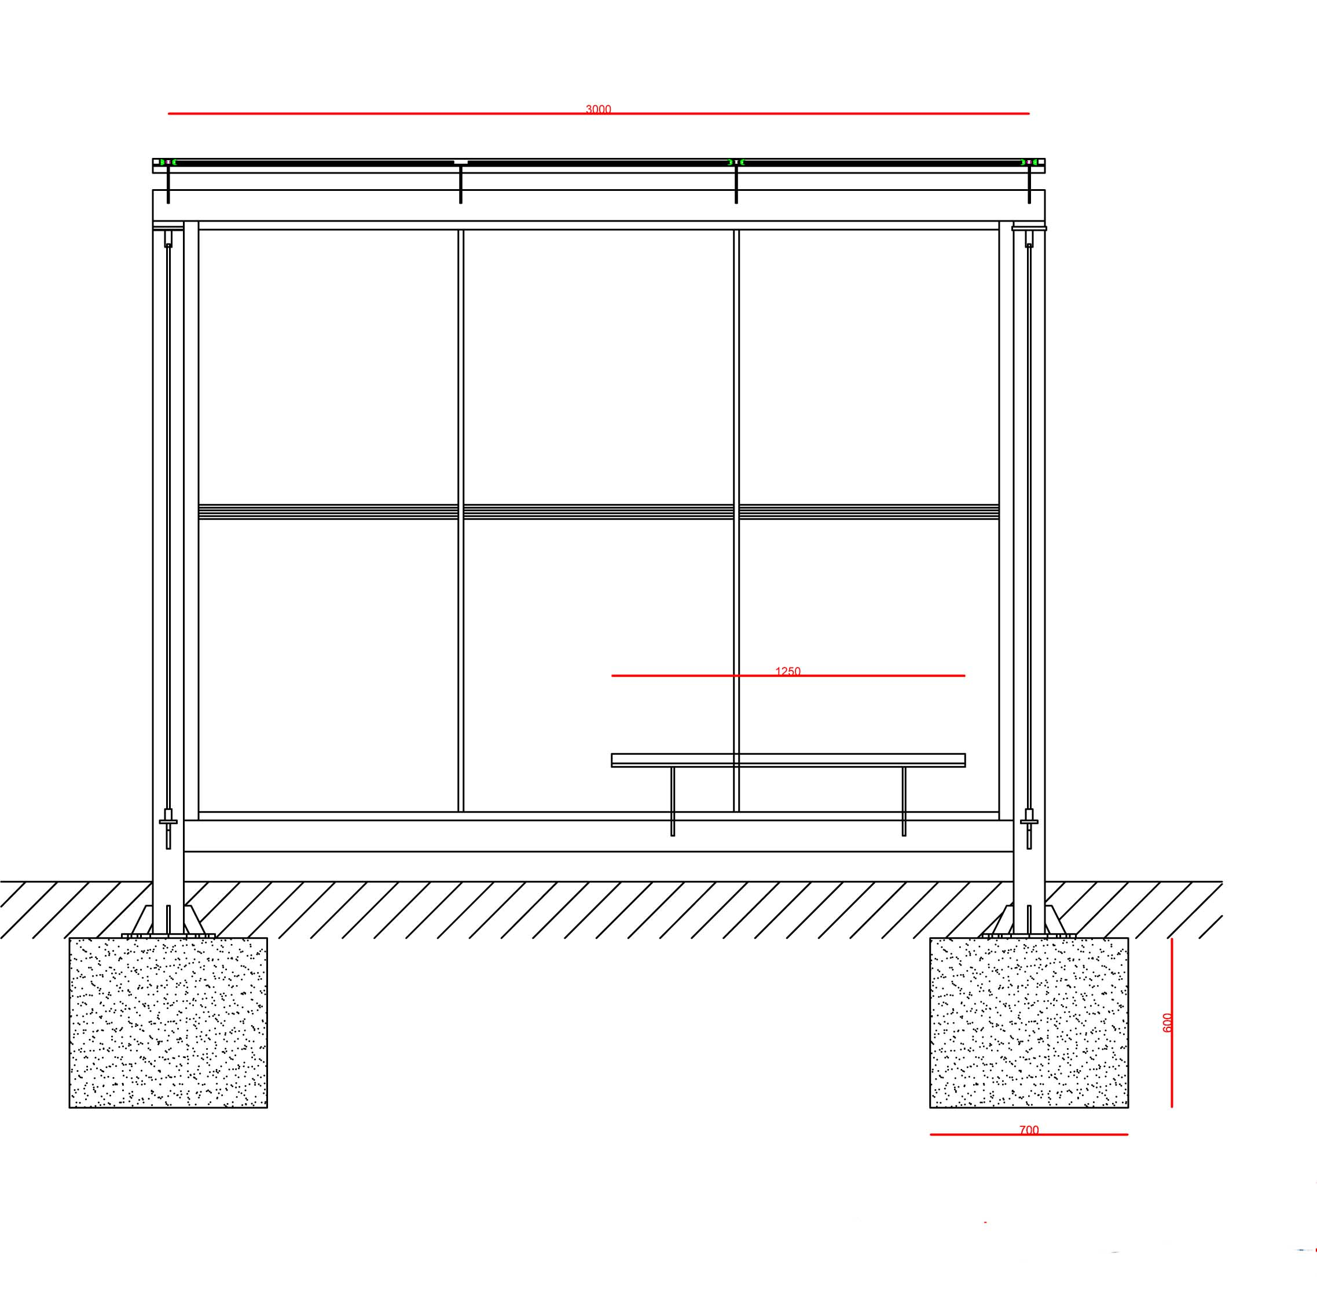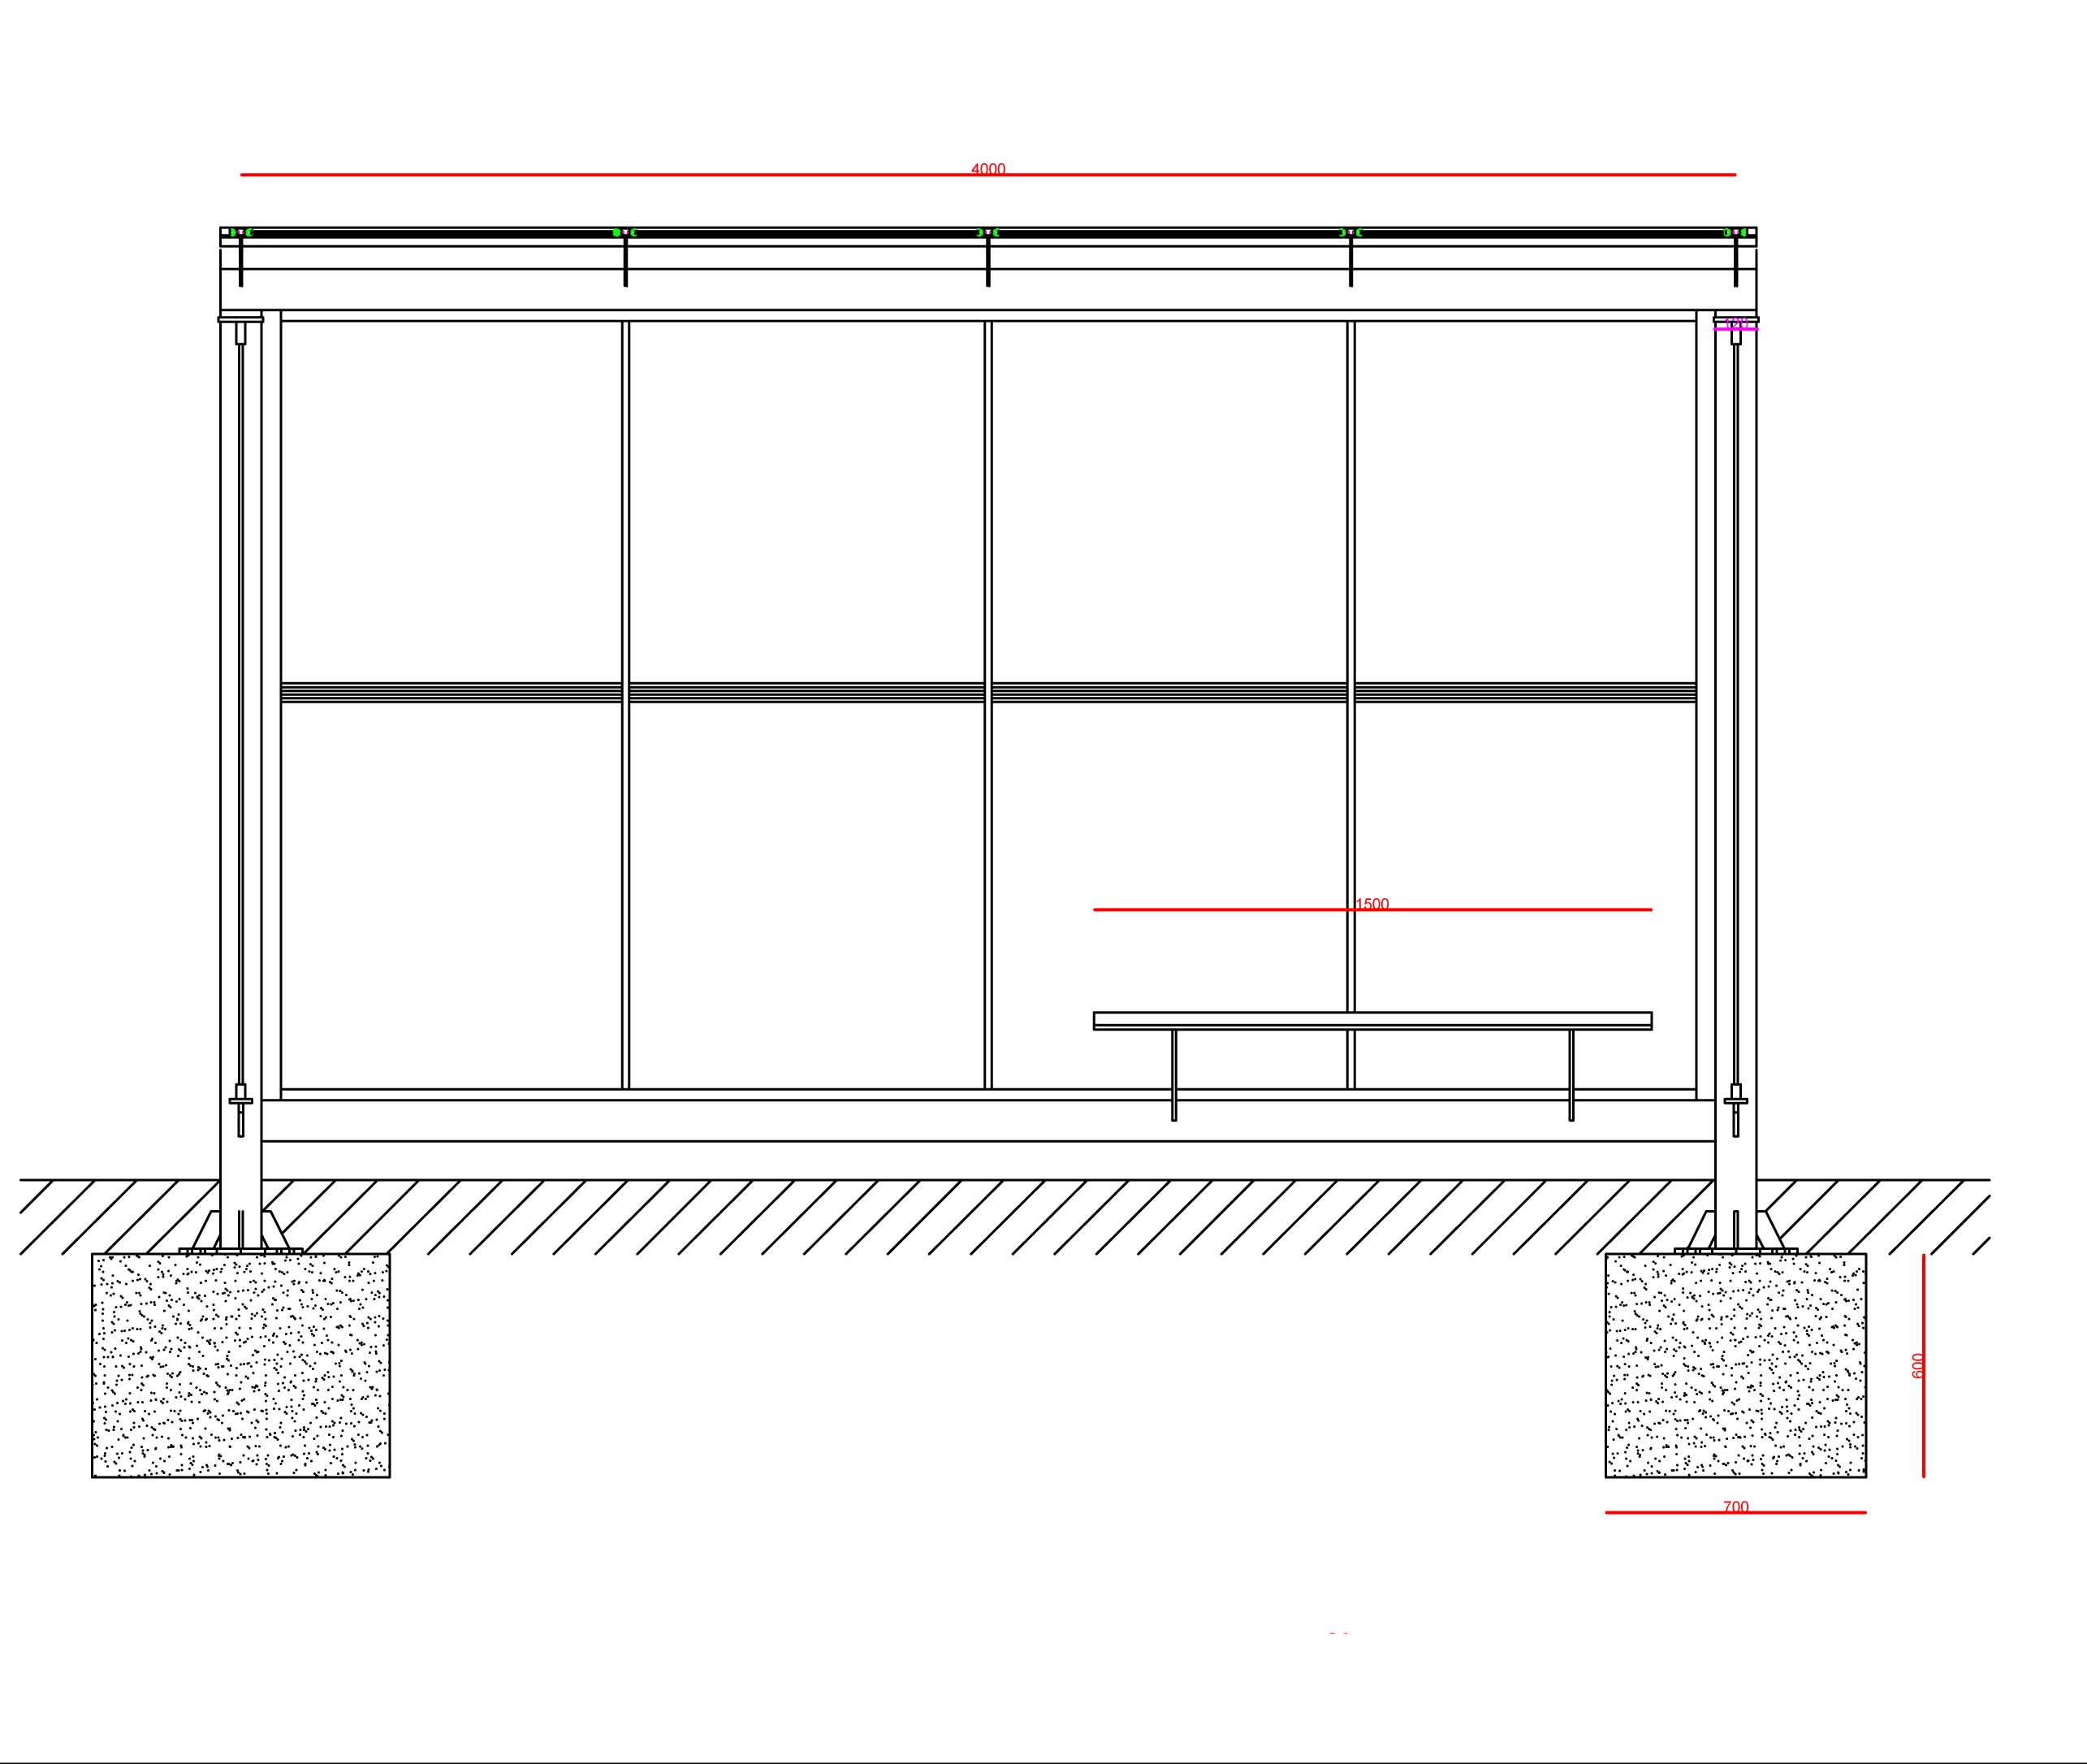

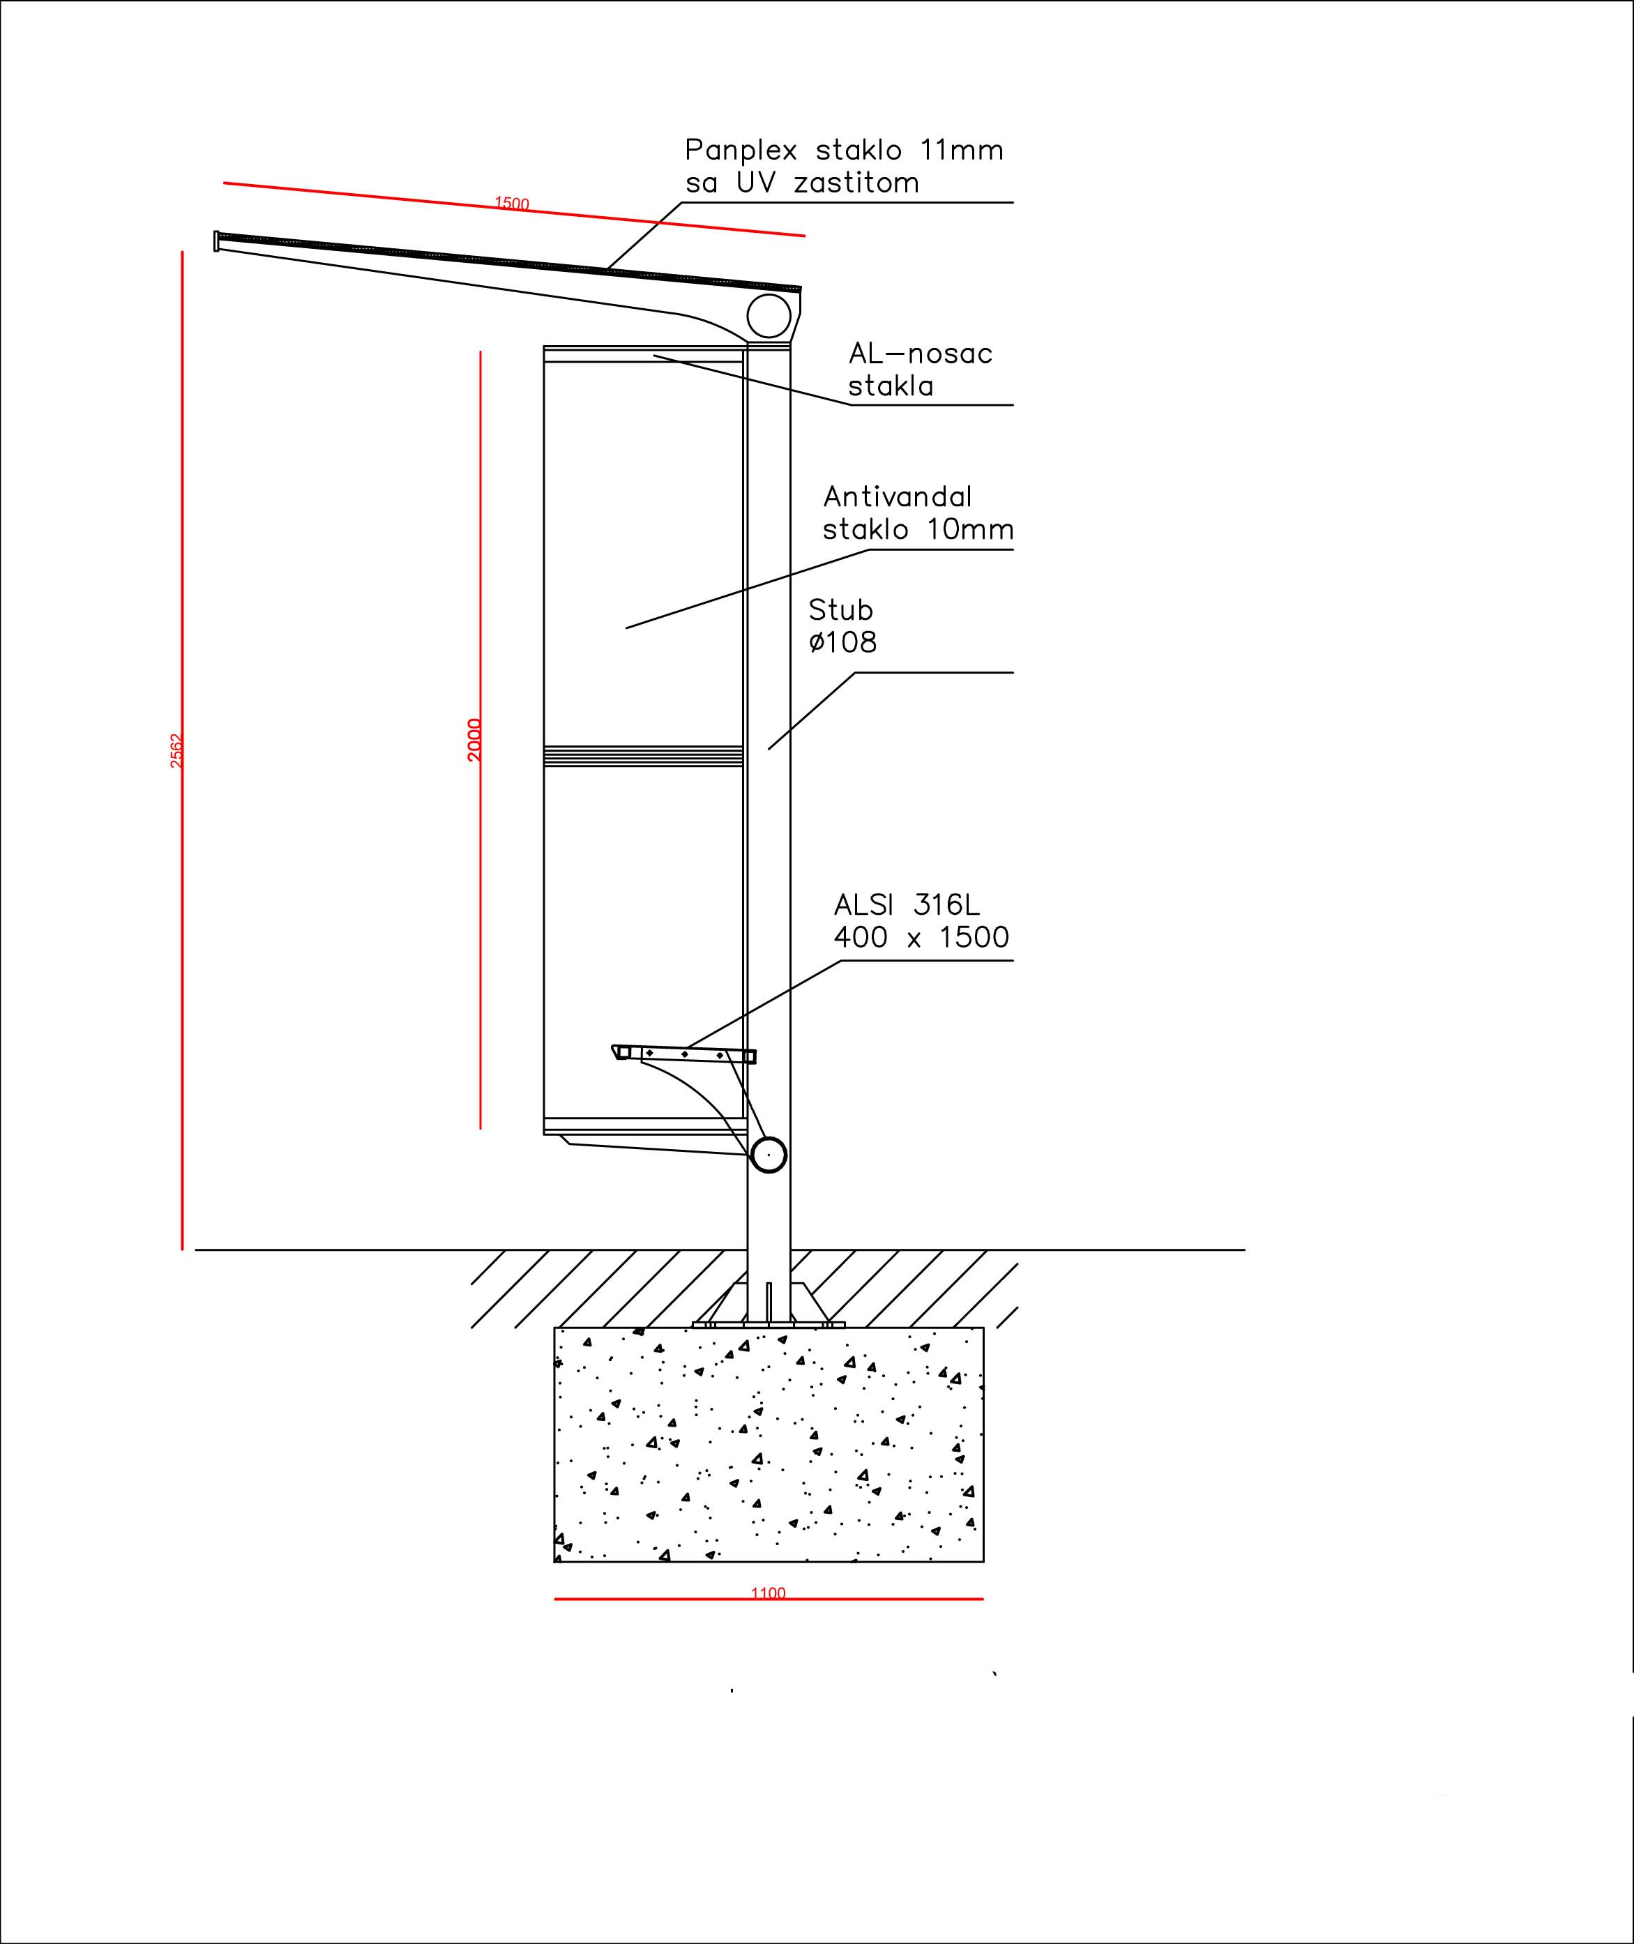

IZJAVA NARUČIOCA DA ĆE UREDNO IZMIRIVATI OBAVEZE PREMA IZABRANOM PONUĐAČU

OPŠTINA BUDVA
Broj: 01-1196/2
Mjesto i datum: Budva, 17.04.2019. godine

U skladu sa članom 49 stav 1 tačka 3 Zakona o javnim nabavkama („Službeni list CG”, br. 42/11, 57/14, 28/15 i 42/17) Predsjednik Opštine Budva, Marko Carević, kao ovlašćeno lice Opštine Budva, daje

Izjavu

da će Opština Budva, shodno Planu javnih nabavki za 2019.godinu, broj: 01-229/2 od 29.03.2019. godine, saglasnosti Sekretarijata za finasije, broj: 04-041-274/1 od 29.03.2019. godine i Ugovora za nabavku robe za uređenje i opremanje autobuskih stajališta u Opštini Budva, uredno vršiti plaćanja preuzetih obaveza, po utvrđenoj dinamici.

Ovlašćeno lice naručioca
PREDSJEDNIK
Marko Carević

______________________

IZJAVA NARUČIOCA (OVLAŠĆENO LICE, SLUŽBENIK ZA JAVNE NABAVKE I LICA KOJA SU UČESTVOVALA U PLANIRANJU JAVNE NABAVKE) O NEPOSTOJANJU SUKOBA INTERESA

OPŠTINA BUDVA
Broj: 01-1196/3
Mjesto i datum: Budva, 17.04.2019. godine

U skladu sa članom 16 stav 5 Zakona o javnim nabavkama („Službeni list CG”, br. 42/11, 57/14, 28/15 i 42/17)
Izjavljujem

da u postupku javne nabavke iz Plana javnih nabavki za za 2019.godinu, broj: 01-229/2 od 29.03.2019. godine, za nabavku robe za uređenje i opremanje autobuskih stajališta u Opštini Budva nisam u sukobu interesa u smislu člana 16 stav 4 Zakona o javnim nabavkama i da ne postoji ekonomski i drugi lični interes koji može kompromitovati moju objektivnost i nepristrasnost u ovom postupku javne nabavke.

Ovlašćeno lice naručioca: Marko Carević, predsjednik

______________________

Lice koje je učestvovalo u planiranju javne nabavke, Tanja Simićević, načelnica Službe za javne nabavke

_______________________

Lice koje je učestvovalo u planiranju javne nabavke, Srđan Gregović,
sekretar Sekretarijata za komunalno-stambene poslove

______________________

IZJAVA NARUČIOCA (ČLANOVA KOMISIJE ZA OTVARANJE I VREDNOVANJE PONUDE I LICA KOJA SU UČESTVOVALA U PRIPREMANJU TENDERSKE DOKUMENTACIJE) O NEPOSTOJANJU SUKOBA INTERESA

OPŠTINA BUDVA
Broj: 01-1196/4
Budva, 17.04.2019.godine

U skladu sa članom 16 stav 5 Zakona o javnim nabavkama („Službeni list CG”, br. 42/11, 57/14, 28/15 i 42/17)

Izjavljujem

da u postupku javne nabavke iz Plana javnih nabavki za 2019.godinu, broj: 01-229/2 od 29.03.2019. godine, za nabavku robe za uređenje i opremanje autobuskih stajališta u Opštini Budva, nisam u sukobu interesa u smislu člana 16 stav 4 Zakona o javnim nabavkama i da ne postoji ekonomski i drugi lični interes koji može kompromitovati moju objektivnost i nepristrasnost u ovom postupku javne nabavke.
Predsjednik komisije za otvaranje i vrednovanje ponuda, Milica Lazić, dipl. pravnik,

___________________

Član komisije za otvaranje i vrednovanje ponuda,
Aleksandar Popović, dipl. ing. saobraćaja

___________________

Član komisije za otvaranje i vrednovanje ponuda,
Miroslava Kunjić, dipl. ekonomista

____________________

METODOLOGIJA NAČINA VREDNOVANJA PONUDA PO KRITERIJUMU I PODKRITERIJUMIMA

Vrednovanje ponuda po kriterijumu najniže ponuđena cijena vršiće se na sljedeći način:

Matematičkim poređenjem najniže ponuđene cijene sa drugim ponuđenim cijenama.

najniža ponuđena cijena
broj bodova = ----------------------------------- x max broj bodova (100)
ponuđena cijena

Ako je ponuđena cijena 0,00 EUR-a prilikom vrednovanja te cijene po kriterijumu ili podkriterijumu najniža ponuđena cijena uzima se da je ponuđena cijena 0,01 EUR.

OBRAZAC PONUDE SA OBRASCIMA KOJE PRIPREMA PONUĐAČ

NASLOVNA STRANA PONUDE

(naziv ponuđača)
podnosi
OPŠTINI BUDVA

P O N U D U
po Tenderskoj dokumentaciji broj 01 – 1196/6 od 18.04.2019. godine
za nabavku robe za uređenje i opremanje
autobuskih stajališta u Opštini Budva

ZA

◻ Predmet nabavke u cjelosti

SADRŽAJ PONUDE

- Naslovna strana ponude
- Sadržaj ponude
- Popunjeni podaci o ponudi i ponuđaču
- Popunjen obrazac finansijskog dijela ponude
- Izjava/e o postojanju ili nepostojanju sukoba interesa kod ponuđača, podnosioca zajedničke ponude, podizvođača ili podugovarača
- Dokazi za dokazivanje ispunjenosti obaveznih uslova za učešće u postupku javnog nadmetanja
- Dokazi za ispunjavanje uslova stručno-tehničke i kadrovske osposobljenosti
- Potpisan Nacrt ugovora o javnoj nabavci
- Sredstva finansijskog obezbjeđenja

PODACI O PONUDI I PONUĐAČU

Ponuda se podnosi kao:

◻ Samostalna ponuda

◻ Samostalna ponuda sa podizvođačem/podugovaračem

◻ Zajednička ponuda

◻ Zajednička ponuda sa podizvođačem/podugovaračem

Podaci o podnosiocu samostalne ponude:
Naziv i sjedište ponuđača
PIB
Broj računa i naziv banke ponuđača
Adresa
Telefon
Fax
E-mail
Lice/a ovlašćeno/a za potpisivanje finansijskog dijela ponude i dokumenata u ponudi | (Ime, prezime i funkcija)
 | (Potpis)
Ime i prezime osobe za davanje informacija

Podaci o podugovaraču /podizvođaču u okviru samostalne ponude

Naziv podugovarača /podizvođača
PIB

Ovlašćeno lice

Adresa

Telefon

Fax
E-mail
Procenat ukupne vrijednosti javne nabavke koji će izvršiti podugovaraču /podizvođaču
Opis dijela predmeta javne nabavake koji će izvršiti podugovaraču /podizvođaču
Ime i prezime osobe za davanje informacija

Podaci o podnosiocu zajedničke ponude

Naziv podnosioca zajedničke ponude

Adresa

Ovlašćeno lice za potpisivanje finansijskog dijela ponude, nacrta ugovora o javnoj nabavci i nacrta okvirnog sporazuma | (Ime i prezime)
 | (Potpis)
Imena i stručne kvalifikacije lica koja će biti odgovorna za izvršenje ugovora
 | ....

Podaci o nosiocu zajedničke ponude:

Naziv nosioca zajedničke ponude
PIB
Broj računa i naziv banke ponuđača
Adresa
Ovlašćeno lice za potpisivanje dokumenata koji se odnose na nosioca zajedničke ponude | (Ime, prezime i funkcija)
 | (Potpis)
Telefon
Fax
E-mail
Ime i prezime osobe za davanje informacija

Podaci o članu zajedničke ponude:

Naziv člana zajedničke ponude
PIB
Broj računa i naziv banke ponuđača
Adresa
Ovlašćeno lice za potpisivanje dokumenata koja se odnose na člana zajedničke ponude | (Ime, prezime i funkcija)
 | (Potpis)
Telefon
Fax
E-mail
Ime i prezime osobe za davanje informacija

Podaci o podugovaraču /podizvođaču u okviru zajedničke ponude
Naziv podugovarača /podizvođača
PIB

Ovlašćeno lice

Adresa

Telefon

Fax
E-mail
Procenat ukupne vrijednosti javne nabavke koji će izvršiti podugovaraču /podizvođaču
Opis dijela predmeta javne nabavake koji će izvršiti podugovaraču /podizvođaču
Ime i prezime osobe za davanje informacija

FINANSIJSKI DIO PONUDE

r.b. | opis predmeta | bitne karakteristike ponuđenog predmeta nabavke | jedinica mjere | količina | jedinična cijena bez  pdv-a  (€) | ukupan iznos bez pdv-a  (€) | pdv  (€) | ukupan iznos sa  pdv-om  (€)
1
2
Ukupno bez PDV-a
PDV
Ukupan iznos sa PDV-om:

Uslovi ponude:
Rok izvršenja ugovora je
Mjesto izvršenja ugovora je
Garancije kvaliteta
Rok plaćanja
Način plaćanja
Period važenja ponude

Ovlašćeno lice ponuđača

___________________________
(ime, prezime i funkcija)

___________________________
(potpis)
M.P.

IZJAVA O NEPOSTOJANJU SUKOBA INTERESA NA STRANI PONUĐAČA,PODNOSIOCA ZAJEDNIČKE PONUDE, PODIZVOĐAČA /PODUGOVARAČA

(ponuđač)

Broj: ________________
Mjesto i datum: _________________

Ovlašćeno lice ponuđača/člana zajedničke ponude, podizvođača / podugovarača
(ime i prezime i radno mjesto) , u skladu sa članom 17 stav 3 Zakona o javnim nabavkama („Službeni list CG“, br. 42/11, 57/14, 28/15 i 42/17) daje

Izjavu

da nije u sukobu interesa sa licima naručioca navedenim u izjavama o nepostojanju sukoba interesa na strani naručioca, koje su sastavni dio predmetne _______________ broj _____________ od ________ godine za nabavku ________________, u smislu člana 17 stav 1 Zakona o javnim nabavkama i da ne postoje razlozi za sukob interesa na strani ovog ponuđača, u smislu člana 17 stav 2 istog zakona.

Ovlašćeno lice ponuđača

___________________________
(ime, prezime i funkcija)

___________________________
(potpis)

M.P.

DOKAZI O ISPUNJENOSTI OBAVEZNIH USLOVA ZA UČEŠĆE U POSTUPKU JAVNOG NADMETANJA

Dostaviti:

1) dokaz o registraciji kod organa nadležnog za registraciju privrednih subjekata sa podacima o ovlašćenim licima ponuđača;
2) dokaz izdat od organa nadležnog za poslove poreza da su uredno prijavljene, obračunate i izvršene sve obaveze po osnovu poreza i doprinosa do 90 dana prije dana javnog otvaranja ponuda, u skladu sa propisima Crne Gore, odnosno propisima države u kojoj ponuđač ima sjedište;
3) dokaz nadležnog organa izdatog na osnovu kaznene evidencije, koji ne smije biti stariji od šest mjeseci do dana javnog otvaranja ponuda.
4) dokaz o posjedovanju važeće dozvole, licence, odobrenja, odnosno drugog akta izdatog od nadležnog organa i to:

Shodno članu 135, a u vezi člana 122 Zakona o planiranju i izgradnji objekata (“Službeni list CG” broj 64/17, 44/18, 63/18) ponuđač, privredno društvo treba da dostavi:
Licencu projektanta i izvođača radova za obavljanje djelatnosti izrade tehničke dokumentacije i građenje objekta.

DOKAZI O ISPUNJENOSTI FAKULTATIVNIH USLOVA ZA UČEŠĆE U POSTUPKU JAVNOG NADMETANJA

Dostaviti:

- liste glavnih isporuka izvršenih u posljednje dvije godine, sa vrijednostima, datumima i primaocima, uz dostavljanje potvrda izvršenih isporuka izdatih od kupca ili, ukoliko se potvrde ne mogu obezbijediti, iz razloga koji nijesu izazvani krivicom ponuđača, samo izjava ponuđača o izvršenim isporukama sa navođenjem razloga iz kojih ne mogu dostaviti potvrde.

Kako su usluge dio predmetne nabavke ispunjenost uslova stručno - tehničke i kadrovske osposobljenosti u postupku javne nabavke usluga dokazuje se dostavljanjem sljedećih dokaza:

- izjave o obrazovnim i profesionalnim kvalifikacijama ponuđača, odnosno kvalifi-kacijama rukovodećih lica i naročito kvalifikacijama lica koja su odgovorna za pružanje konkretnih usluga;
- izjave o angažovanom tehničkom osoblju i drugim stručnjacima i načinu njihovog angažovanja i osiguranju odgovarajućih radnih uslova.

OBRAZAC R1

LISTA GLAVNIH ISPORUKA ROBA U POSLJEDNJE DVIJE GODINE

Redni broj | Primalac  (kupac) | Broj i datum zaključenja ugovora | Godina realizacije ugovora | Vrijednost ugovora  (€) | Kontakt osoba primaoca  (kupca)
1
2
3
...

Sastavni dio Liste glavnih isporuka roba u posljednje dvije godine su potvrde o izvršenim isporukama izdatim od kupaca ili ukoliko se potvrde ne mogu obezbijediti iz razloga koji nijesu izazvani krivicom ponuđača, samo izjava ponuđača o izvršenim isporukama sa navođenjem razloga iz kojih ne mogu dostaviti potvrde. Naručilac može da provjeri istinitost podataka navedenih u potvrdi odnosno izjavi.

Ovlašćeno lice ponuđača

___________________________
(ime, prezime i funkcija)

___________________________
(potpis)

M.P.

OBRAZAC U2
IZJAVA
O OBRAZOVNIM I PROFESIONALNIM KVALIFIKACIJAMA PONUĐAČA, ODNOSNO KVALIFIKACIJAMA RUKOVODEĆIH LICA I LICA KOJA ĆE BITI ANGAŽOVANA NA PRUŽANJU KONKRETNIH USLUGA

Ovlašćeno lice ponuđača _______________________________, (ime i prezime i radno mjesto)

Izjavljuje

da ponuđač/član zajedničke ponude ____________________ posjeduje obrazovne i profesionalne kvalifikacije za blagovremenu, efikasnu i kvalitetnu realizaciju ugovora o javnoj nabavci usluga i da njegova rukovodeća lica i lica koja će biti odgovorna za pružanje konkretnih usluga imaju odgovarajuće stručne kvalifikacije navedene u tabeli koja slijedi
Red.  br. | Prezime i ime | Školska sprema i zvanje | Status  (radni odnos/ drugi oblik angažovanja) | Licence, odobrenja i slično | Funkcija koju će obavljati u izvršenju predmetne nabavke
1
2
...

Ovlašćeno lice ponuđača

___________________________
(ime, prezime i funkcija)

___________________________
(potpis)

M.P.

OBRAZAC U3
IZJAVA
O ANGAŽOVANOM TEHNIČKOM OSOBLJU
I DRUGIM STRUČNJACIMA I NAČINU NJIHOVOG ANGAŽOVANJA I OSIGURANJU ODGOVARAJUĆIH RADNIH USLOVA

Ovlašćeno lice ponuđača/člana zajedničke ponude ___________________________ (ime i prezime i radno mjesto)

Izjavljuje

da će ponuđač/član zajedničke ponude ____________________za blagovremenu, efikasnu i kvalitetnu realizaciju ugovora o javnoj nabavci, u skladu sa uslovima predviđenim tenderskom dokumentacijom, angažovati potrebno tehničko osoblje i druge stručnjake i da će osigurati odgovarajuće radne uslove za njihovo angažovanje, navedene u tabeli koja slijedi

Red.  br. | Prezime i ime | Školska sprema i zvanje | Licence, odobrenja i slično | Funkcija koju  će zauzimati | Način angažovanja
1
2
3
...

Sastavni dio izjave su dokazi o načinu angažovanja lica koja su navedena u tabeli (kopija radne knjižice, kopija prijave o osiguranju) koji se mogu provjeriti kod nadležnog organa, odnosno organizacije.

Ovlašćeno lice ponuđača

___________________________
(ime, prezime i funkcija)

___________________________
(potpis)

M.P.

NACRT UGOVORA O JAVNOJ NABAVCI

Ovaj ugovor zaključen je između:

Naručioca: OPŠTINA BUDVA sa sjedištem u Budvi, ulica Trg Sunca 3, PIB: 02005409, Matični broj: 02005409, Broj računa: 510-9786-73, Naziv banke: Crnogorska komercijalna banka ad, Podgorica, filijala Budva, koju zastupa Marko Carević, predsjednik (u daljem tekstu: NARUČILAC)

i

Ponuđača ______________________ sa sjedištem u ________________, ulica____________, PIB: __________; Broj računa: ______________________, Naziv banke: ________________________, koga zastupa _____________, (u daljem tekstu: DOBAVLJAČ).

PREDMET UGOVORA

Član 1
Predmet ovog ugovora je nabavka robe za uređenje i opremanje autobuskih stajališta u Opštini Budva, prema Tenderskoj dokumentaciji broj: 01-1196/6 od 18.04.2019.godine, u otvorenom postupku javne nabavke, objavljena na Portalu nadležnog organa Uprave za javne nabavke www.ujn.gov.me dana _______________.godine, Odluci o izboru najpovoljnije ponude broj _______ od ______ godine i prema ponudi DOBAVLJAČA broj _______ od ______ godine.

Član 2
DOBAVLJAČ se obavezuje da NARUČIOCU isporuči robu FCO Naručilac, prema prihvaćenoj cijeni i uslovima iz Ponude br. _______ od ______ godine.

CIJENA I USLOVI PLAĆANJA

Član 3
Ukupna ugovorena vrijednost robe prema prihvaćenoj ponudi br. ______ od _______ godine, iznosi ________€ bez PDV-a, PDV iznosi ___________€, a ugovorena vrijednost robe, _______________godišnjem nivou, sa PDV-om i troškovima isporuke.

Član 4
Plaćanje se vrši 20 (dvadeset) dana po isporučenoj robi i ispostavljenoj fakturi sa pozivom na broj ugovora po kojem se vrši plaćanje.
Sve uplate se vrše u korist žiro računa DOBAVLJAČA ___________ kod ____________ banke br. _________.
U cilju obezbjeđenja plaćanja na način preciziran u stavu 1 ovog člana, NARUČILAC garantuje i Izjavom, o urednom plaćanju dospjelih obaveza, kojom se obezbjeđuje uredno plaćanje obaveza iz javnih nabavki.
Izjava čini sastavni dio ovog Ugovora.

ROK ISPORUKE
Član 5
Ugovor se zaključuje na određeni rok.
Rok isporuke i montaže je je 365 dana od dana zaključenja ugovora.
DOBAVLJAČ se obavezuje da isporuči ugovorenu robu iz člana 1. ovog Ugovora pod uslovima prihvaćene ponude i tenderskoj dokumentaciji.
Ako se zapisnički utvrdi da roba koju je DOBAVLJAČ isporučio NARUČIOCU ima nedostatke u kvalitetu i očiglednih grešaka, DOBAVLJAČ mora iste otkloniti u kratkom roku, odnosno DOBAVLJAČ robu mora zamjeniti novom, koja ima tražene karakteristike.
Član 6
Ako se zapisnički utvrdi, u dvije uzastopne isporuke, da roba koju je DOBAVLJAČ isporučio NARUČIOCU ima nedostatke u kvalitetu i očiglednih grešaka, da ne odgovara ugovorenoj isporuci u pogledu originalnosti, NARUČILAC može tražiti raskid ugovora, bez saglasnosti DOBAVLJAČA.
NAČIN ISPORUKE
Član 7
Mjesto isporuke je na adresi NARUČIOCA - Budva, Trg Sunca 3.
Smatra se da je izvršena adekvatna isporuka kada ovlašćeno lice NARUČIOCA u mjestu isporuke izvrši kvalitativan i količinski prijem dobara, što se potvrđuje zapisnikom koji potpisuju prisutna ovlašćena lica NARUČIOCA i DOBAVLJAČA.
Ugovorene strane su saglasne da cijena ugovorene robe u iznosu iz člana 3. ovog Ugovora ostaje nepromijenjena, shodno pozivu za dostavljanje ponuda i tenderskoj dokumentaciji, kojim je predviđen Ugovor sa fiksnom cijenom.
RASKID UGOVORA
Član 8
Ugovorne strane su saglasne da do raskida ovog Ugovora može doći ako DOBAVLJAČ ne bude izvršavao svoje obaveze u rokovima i na način predviđen Ugovorom:
- U slučaju kada NARUČILAC ustanovi da kvalitet robe koja je predmet ovog ugovora ili način na koje se isporučuje, odstupa od traženog, odnosno ponuđenog kvaliteta iz ponude DOBAVLJAČA,

- U slučaju da se DOBAVLJAČ ne pridržava svojih obaveza i u drugim slučajevima nesavjesnog obavljanja posla.

Naručilac je obavezan da u slučaju uočavanja propusta u obavljanju posla pisanim putem pozove DOBAVLJAČA i da putem Zapisnika zajednički konstatuju uzrok i obim uočenih propusta.
GARANCIJA ZA DOBRO IZVRŠENJE UGOVORA
Član 9
DOBAVLJAČ se obavezuje da Naručiocu u trenutku potpisivanja ovog Ugovora preda neopozivu, bezuslovnu i naplativu na prvi poziv Garanciju za dobro izvršenje ugovora na iznos 5% od ukupne vrijednosti Ugovora, sa rokom vaznosti 3(tri) dana dužim od ugovorenog roka iz ovog Ugovora i koju Naručilac može aktivirati u svakom momentu kada nastupi neki od razloga za raskid ovog Ugovora.
Garancija treba biti izdata od poslovne banke ili druge finansijske institucije koja se nalazi u Crnoj Gori ili strane banke preko korespodentne banke koja se nalazi u Crnoj Gori uz saglasnost Naručioca.
Naručilac se obavezuje da neposredno nakon ispunjenja obaveza, na način i pod uslovima iz ovog ugovora, vrati DOBAVLJAČU garanciju.
PREUZIMANJE PRAVA I OBAVEZA
Član 10
Ukoliko u toku važnosti ovog ugovora dođe do bilo kakvih promjena u nazivu ili drugim statusnim promjenama ugovornih strana, tada će sva prava i obaveze ugovorne strane kod koje dođe do takve promjene, preći na njenog pravnog sljedbenika.

PRIMJENA PROPISA

Član 11
Za sve što nije predviđeno ovim ugovorom primjenjuju se odredbe Zakona o obligacionim odnosima i drugih pozitivnih propisa.
SUDSKA NADLEŽNOST
Član 12
Ugovorne strane su saglasne da eventualne sporove povodom ovog ugovora rješavaju sporazumom. U protivnom, ugovara se nadležnost suda u Podgorici.

ANTIKORUPCIJSKA KLAUZULA
Član 13
Ugovor o nabavci male vrijednosti koji je zaključen uz kršenje antikorupcijskog pravila u skladu sa odredbama člana 15 ZJN (“Sl.Crne Gore”,br,42/11, 57/14, 28/15 I 42/17) ništav je.

PRIMJERCI UGOVORA

Član 14
Ovaj ugovor je pravno valjano zaključen i potpisan od dolje navedenih ovlašćenih zakonskih zastupnika strana ugovora i sačinjen je u 6 (šest) istovjetnih primjeraka, od kojih po 3 (tri) primjerka za NARUČIOCA i DOBAVLJAČA.

NARUČILAC DOBAVLJAČ

_____________________________ ______________________________

SAGLASAN SA NACRTOM UGOVORA

M.P. Ovlašćeno lice ponuđača _______________________
(ime, prezime i funkcija)

_______________________
(potpis)

Napomena: Konačni tekst ugovora o javnoj nabavci biće sačinjen u skladu sa članom 107 stav 2 Zakona o javnim nabavkama nabavkama („Službeni list CG”, br. 42/11, 57/14, 28/15 i 42/17)

UPUTSTVO PONUĐAČIMA ZA SAČINJAVANJE I PODNOŠENJE PONUDE

I NAČIN PRIPREMANJA PONUDE U PISANOJ FORMI

- Pripremanje i dostavljanje ponude

Ponuđač radi učešća u postupku javne nabavke sačinjava i podnosi ponudu u skladu sa ovom tenderskom dokumentacijom.
Ponuđač je dužan da ponudu pripremi kao jedinstvenu cjelinu i da svaku prvu stranicu svakog lista i ukupni broj listova ponude označi rednim brojem, osim garancije ponude, kataloga, fotografija, publikacija i slično.
Dokumenta koja sačinjava ponuđač, a koja čine sastavni dio ponude moraju biti potpisana od strane ovlašćenog lica ponuđača ili lica koje on ovlasti.
Ponuda mora biti povezana jednim jemstvenikom tako da se ne mogu naknadno ubacivati, odstranjivati ili zamjenjivati pojedinačni listovi, a da se pri tome ne ošteti list ponude.
Ponuda i uzorci zahtijevani tenderskom dokumentacijom dostavljaju se u odgovarajućem zatvorenom omotu (koverat, paket i slično) na način da se prilikom otvaranja ponude može sa sigurnošću utvrditi da se prvi put otvara.
Na omotu ponude navodi se: ponuda, broj tenderske dokumentacije, naziv i sjedište naručioca, naziv, sjedište, odnosno ime i adresa ponuđača i tekst: "Ne otvaraj prije javnog otvaranja ponuda".
U slučaju podnošenja zajedničke ponude, na omotu je potrebno naznačiti da se radi o zajedničkoj ponudi i navesti puni naziv ponuđača i adresu na koju će ponuda biti vraćena u slučaju da je neblagovremena.
Ponuđač je dužan da ponudu sačini na obrascima iz tenderske dokumentacije uz mogućnost korišćenja svog memoranduma.
- Pripremanje ponude u slučaju zaključivanja okvirnog sporazuma
Ako je tenderskom dokumentacijom predviđeno zaključivanje okvirnog sporazuma ponuđač priprema i podnosi ponudu u odnosu na opis, tehničku specifikaciju i procijenjenu vrijednost predmeta nabavke predviđene za prvu godinu, odnosno prvi ugovor o javnoj nabavci.
3. Način pripremanja ponude po partijama
Ponuđač može da podnese ponudu za jednu ili više partija pod uslovom da se ponuda odnosi na najmanje jednu partiju.
Ako ponuđač podnosi ponudu za više ili sve partije, ponuda mora biti pripremljena kao jedna cjelina tako da se može ocjenjivati za svaku partiju posebno, na način što se dokazi koji se odnose na sve partije, osim garancije ponude, kataloga, fotografija, publikacija i slično, podnose zajedno u jednom primjerku u ponudi za prvu partiju za koju učestvuje, a dokazi koji se odnose samo na određenu/e partiju/e podnose se za svaku partiju posebno.
Garancija ponude, katalozi, fotografije, publikacije i slično prilažu se u ponudi nakon dokumenata za zadnju partiju na kojoj se učestvuje.

4. Način pripremanja zajedničke ponude
Ponudu može da podnese grupa ponuđača (zajednička ponuda), koji su neograničeno solidarno odgovorni za ponudu i obaveze iz ugovora o javnoj nabavci.
Ponuđač koji je samostalno podnio ponudu ne može istovremeno da učestvuje u zajedničkoj ponudi ili kao podizvođač, odnosno podugovarač drugog ponuđača.
U zajedničkoj ponudi se mora dostaviti ugovor o zajedničkom nastupanju kojim se: određuje vodeći ponuđač - nosilac ponude; određuje dio predmeta nabavke koji će realizovati svaki od podnosilaca ponude i njihovo procentualno učešće u finansijskom dijelu ponude; prihvata neograničena solidarna odgovornost za ponudu i obaveze iz ugovora o javnoj nabavci i uređuju međusobna prava i obaveze podnosilaca zajedničke ponude (određuje podnosilac zajedničke ponude čije će ovlašćeno lice potpisati finansijski dio ponude, nacrt ugovora o javnoj nabavci i nacrt okvirnog sporazuma i čijim pečatom, žigom ili sličnim znakom će se ovjeriti ovi dokumenti i označiti svaka prva stranica svakog lista ponude; određuje podnosilac zajedničke ponude koji će obezbijediti garanciju ponude i druga sredstva finansijskog obezbjeđenja; određuje podnosilac zajedničke ponude koji će izdavati i podnositi naručiocu račune/fakture i druga dokumenta za plaćanje i na čiji račun će naručilac vršiti plaćanje i drugo). Ugovorom o zajedničkom nastupanju može se odrediti naziv ovog ponuđača.
U zajedničkoj ponudi se moraju navesti imena i stručne kvalifikacije lica koja će biti odgovorna za izvršenje ugovora o javnoj nabavci.

5. Način pripremanja ponude sa podugovaračem/podizvođačem
Ponuđač može da izvršenje određenih poslova iz ugovora o javnoj nabavci povjeri podugovaraču ili podizvođaču.
Učešće svih podugovorača ili podizvođača u izvršenju javne nabavke ne može da bude veće od 30% od ukupne vrijednosti ponude.
Ponuđač je dužan da, na zahtjev naručioca, omogući uvid u dokumentaciju podugovarača ili podizvođača, odnosno pruži druge dokaze radi utvrđivanja ispunjenosti uslova za učešće u postupku javne nabavke.
Ponuđač u potpunosti odgovara naručiocu za izvršenje ugovorene javne nabavke, bez obzira na broj podugovarača ili podizvođača.

6. Sukob interesa kod pripremanja zajedničke ponude i ponude sa podugovaračem / podizvođačem
U smislu člana 17 stav 1 tačka 6 Zakona o javnim nabavkama sukob interesa na strani ponuđača postoji ako lice u istom postupku javne nabavke učestvuje kao član više zajedničkih ponuda ili kao podugovarač, odnosno podizvođač učestvuje u više ponuda.

7. Način pripremanja ponude kada je u predmjeru radova ili tehničkoj specifikaciji naveden robni znak, patent, tip ili posebno porijeklo robe, usluge ili radova uz naznaku “ili ekvivalentno”
Ako je naručilac u predmjeru radova ili tehničkoj specifikaciji za određenu stavku/e naveo robni znak, patent, tip ili proizvođač, uz naznaku “ili ekvivalentno”, ponuđač je dužan da u ponudi tačno navede koji robni znak, patent, tip ili proizvođač nudi.
U odnosu na zahtjeve za tehničke karakteristike ili specifikacije utvrđene tenderskom dokumentacijom ponuđači mogu ponuditi ekvivalentna rješenja zahtjevima iz standarda uz podnošenje dokaza o ekvivalentnosti.

8. Oblik i način dostavljanja dokaza o ispunjenosti uslova za učešće u postupku javne nabavke

Dokazi o ispunjenosti uslova za učešće u postupku javne nabavke i drugi dokazi traženi tenderskom dokumentacijom, mogu se dostaviti u originalu, ovjerenoj kopiji, neovjerenoj kopiji ili u elektronskoj formi.
Ponuđač čija je ponuda izabrana kao najpovoljnija dužan je da prije zaključivanja ugovora o javnoj nabavci dostavi original ili ovjerenu kopiju dokaza o ispunjavanju uslova za učešće u postupku javne nabavke.
Ukoliko ponuđač čija je ponuda izabrana kao najpovoljnija ne dostavi originale ili ovjerene kopije dokaza njegova ponuda će se smatrati neispravnom.
U slučaju žalbenog postupka ponuđač čija se vjerodostojnost dokaza osporava dužan je da dostavi original ili ovjerenu kopiju osporenog dokaza, a ako ne dostavi original ili ovjerenu kopiju osporenog dokaza njegova ponuda će se smatrati neispravnom.
Ponuđač može dostaviti dokaze o kvalitetu (sertifikate, odnosno licence i druge dokaze o ispunjavanju kvaliteta) izdate od ovlašćenih organa država članica Evropske unije ili drugih država, kao ekvivalentne dokaze u skladu sa zakonom i zahtjevom naručioca. Ponuđač može dostaviti dokaz o kvalitetu u drugom obliku, ako pruži dokaz o tome da nema mogućnost ili pravo na traženje tog dokaza.
Dokazi sačinjeni na jeziku koji nije jezik ponude, dostavljaju se na jeziku na kojem su sačinjeni i u prevodu na jezik ponude od strane ovlašćenog sudskog tumača, osim za djelove ponude za koje je tenderskom dokumentacijom predviđeno da se mogu dostaviti na jeziku koji nije jezik ponude.

9. Dokazivanje uslova od strane podnosilaca zajedničke ponude

Svaki podnosilac zajedničke ponude mora u ponudi dokazati da ispunjava obavezne uslove: da je upisan u registar kod organa nadležnog za registraciju privrednih subjekata;da je uredno izvršio sve obaveze po osnovu poreza i doprinosa u skladu sa zakonom, odnosno propisima države u kojoj ima sjedište; da on odnosno njegov zakonski zastupnik nije pravosnažno osuđivan za neko od krivičnih djela organizovanog kriminala sa elementima korupcije, pranja novca i prevare.
Obavezni uslov da ima dozvolu, licencu, odobrenje ili drugi akt za obavljanje djelatnosti koja je predmet javne nabavke mora da dokaže da ispunjava podnosilac zajedničke ponude koji je ugovorom o zajedničkom nastupu određen za izvršenje dijela predmeta javne nabavke za koji je Tenderskom dokumentacijom predviđena obaveza dostavljanja licence, odobrenja ili drugog akta.
Fakultativne uslove predviđene Tenderskom dokumentacijom u pogledu ekonomsko – finansijske sposobnosti i stručno – tehničke osposobljenosti podnosioci zajedničke ponude su dužni da ispune zajednički i mogu da koriste kapacitete drugog podnosiosa iz zajedničke ponude.

10. Dokazivanje uslova preko podugovarača/podizvođača i drugog pravnog i fizičkog lica

Ponuđač može ispunjenost uslova u pogledu posjedovanja dozvole, licence, odobrenja ili drugog akta za obavljanje djelatnosti koja je predmet javne nabavke i u pogledu stručno – tehničke i kadrovske osposobljenosti dokazati preko podugovarača, odnosno podizvođača.
Ponuđač može stručno – tehničku i kadrovsku osposobljenost dokazati korišćenjem kapaciteta drugog pravnog i fizičkog lica ukoliko su mu stavljeni na raspolaganje, u skladu sa zakonom.
11. Sredstva finansijskog obezbjeđenja - garancije

11.1 Način dostavljanja garancije ponude
Garancija ponude koja sadrži klauzulu da je validna ukoliko je perforirana dostavlja se i povezuje u ponudi jemstvenikom sa ostalim dokumentima ponude. Na ovaj način se dostavlja i povezuje garancija ponude uz koju je kao posebni dokument dostavljena navedena klauzula izdavaoca garancije.
Ako garancija ponude ne sadrži klauzulu da je validna ukoliko je perforirana ili ako uz garanciju nije dostavljen posebni dokument koji sadrži takvu klauzulu, garancija ponude se dostavlja u dvolisnoj providnoj plastičnoj foliji koja se zatvara po svakoj strani tako da se garancija ponude ne može naknadno ubacivati, odstranjivati ili zamjenjivati. Zatvaranje plastične folije može se vršiti i jemstvenikom kojim se povezuje ponuda u cjelinu na način što će se plastična folija perforirati po obodu svake strane sa najmanje po dvije perforacije kroz koje će se provući jemstvenik kojim se povezuje ponuda, tako da se garancija ponude ne može naknadno ubacivati, odstranjivati ili zamjenjivati, a da se ista vidno ne ošteti, kao ni jemstvenik kojim je zatvorena plastična folija i kojim je uvezana ponuda. Ako se garancija ponude sastoji iz više listova svaki list garancije se dostavlja na naprijed opisani način.
Garancija ponude se prilaže na način opisan pod tačkom 3 ovog uputstva (način pripremanja ponude po partijama).

11.2 Zajednički uslovi za garanciju ponude i sredstva finansijskog obezbjeđenja ugovora o javnoj nabavci
Garancija ponude i sredstva finansijskog obezbjeđenja ugovora o javnoj nabavci mogu biti izdata od banke, društva za osiguranje ili druge organizacije koja je zakonom ili na osnovu zakona ovlašćena za davanje garancija.
U garanciji ponude i sredstvu finansijskog obezbjeđenja ugovora o javnoj nabavci mora biti naveden broj i datum tenderske dokumentacije na koji se odnosi ponuda, iznos na koji se garancija daje i da je bezuslovna i plativa na prvi poziv naručioca nakon nastanka razloga na koji se odnosi.
U slučaju kada se ponuda podnosi za više partija ponuđač može u ponudi dostaviti jednu garanciju ponude za sve partije za koje podnosi ponudu uz navođenje partija na koje se odnosi i iznosa garancije za svaku partiju ili da za svaku partiju dostavi posebnu garanciju ponude.

12. Način iskazivanja ponuđene cijene
Ponuđač dostavlja ponudu sa cijenom/ama izraženom u EUR-ima, sa posebno iskazanim PDV-om, na način predviđen obrascem “Finansijski dio ponude” koji je sastavni dio Tenderske dokumentacije.
U ponuđenu cijenu uračunavaju se svi troškovi i popusti na ukupnu ponuđenu cijenu, sa posebno iskazanim PDV-om, u skladu sa zakonom.
Ponuđena cijena/e piše se brojkama.
Ponuđena cijena/e izražava se za cjelokupni predmet javne nabavke, a ukoliko je predmet javne nabavke određen po partijama za svaku partiju za koju se podnosi ponuda dostavlja se posebno Finansijski dio ponude.
Ako je cijena najpovoljnije ponude niža najmanje za 30% u odnosu na prosječno ponuđenu cijenu svih ispravnih ponuda ponuđač je dužan da na zahtjev naručioca dostavi obrazloženje u skladu sa Zakonom o javnim nabavkama (“Službeni list CG”, broj 42/11, 57/14, 28/15 i 42/17).

13. Alternativna ponuda
Ukoliko je naručilac predvidio mogućnost podnošenja alternativne ponude, ponuđač može dostaviti samo jednu ponudu: alternativnu ili onakvu kakvu je naručilac zahtijevao tehničkim karakteristikama ili specifikacijam predmeta javne nabavke, odnosno predmjera radova, date u tenderskoj dokumentaciji.

14. Nacrt ugovora o javnoj nabavci i nacrt okvirnog sporazuma
Ponuđač je dužan da u ponudi dostavi Nacrt ugovora o javnoj nabavci potpisan od strane ovlašćenog lica na mjestu predviđenom za davanje saglasnosti na isti, a ako je predviđeno zaključivanje okvirnog sporazuma i Nacrt okvirnog sporazuma potpisan od strane ovlašćenog lica na mjestu predviđenom za davanje saglasnosti na isti.

15. Blagovremenost ponude
Ponuda je blagovremeno podnesena ako je uručena naručiocu prije isteka roka predviđenog za podnošenje ponuda koji je predviđen Tenderskom dokumentacijom.

16. Period važenja ponude
Period važenja ponude ne može da bude kraći od roka definisanog u Pozivu.
Istekom važenja ponude naručilac može, u pisanoj formi, da zahtijeva od ponuđača da produži period važenja ponude do određenog datuma. Ukoliko ponuđač odbije zahtjev za produženje važenja ponude smatraće se da je odustao od ponude. Ponuđač koji prihvati zahtjev za produženje važenja ponude ne može da mijenja ponudu.

17. Pojašnjenje tenderske dokumentacije

Zainteresovano lice ima pravo da zahtijeva od naručioca pojašnjenje tenderske dokumentacije u roku od _22___ dana, od dana objavljivanja, odnosno dostavljanja tenderske dokumentacije.
Zahtjev za pojašnjenje tenderske dokumentacije podnosi se u pisanoj formi (poštom, faxom, e-mailom...) na adresu naručioca.
Pojašnjenje tenderske dokumentacije predstavlja sastavni dio tenderske dokumentacije.
Naručilac je dužan da pojašnjenje tenderske dokumentacije, dostavi podnosiocu zahtjeva i da ga objavi na portalu javnih nabavki u roku od tri dana, od dana prijema zahtjeva.

II IZMJENE I DOPUNE PONUDE I ODUSTANAK OD PONUDE

Ponuđač može da, u roku za dostavljanje ponuda, mijenja ili dopunjava ponudu ili da od ponude odustane na način predviđen za pripremanje i dostavljanje ponude, pri čemu je dužan da jasno naznači koji dio ponude mijenja ili dopunjava.

OVLAŠĆENJE ZA ZASTUPANJE I UČESTVOVANJE U POSTUPKU JAVNOG OTVARANJA PONUDA

Ovlašćuje se (ime i prezime i broj lične karte ili druge identifikacione isprave) da, u ime
(naziv ponuđača) , kao ponuđača, prisustvuje javnom otvaranju ponuda po Tenderskoj dokumentaciji Opštine Budva broj __________ od _____________. godine, za nabavku goriva za putnička motorna vozila za potrebe Opštine Budva i da zastupa interese ovog ponuđača u postupku javnog otvaranja ponuda.

Ovlašćeno lice ponuđača

_______________________
(ime, prezime i funkcija)

_______________________
(potpis)
M.P.

Napomena: Ovlašćenje se predaje Komisiji za otvaranje i vrednovanje ponuda naručioca neposredno prije početka javnog otvaranja ponuda.

UPUTSTVO O PRAVNOM SREDSTVU

Zainteresovano lice (lice koje je blagovremeno tražilo pojašnjenje tenderske dokumentacije, lice koje u žalbi dokaže ili učini vjerovatnim da je zbog pobijanog akta ili radnje naručioca pretrpjelo ili moglo pretrpjeti štetu kao ponuđač u postupku javne nabavke) može izjaviti žalbu protiv ove tenderske dokumentacije Državnoj komisiji za kontrolu postupaka javnih nabavki počev od dana objavljivanja, odnosno dostavljanja tenderske dokumentacije najkasnije deset dana prije dana koji je određen za otvaranje ponuda.
Žalba se izjavljuje preko naručioca neposredno, putem pošte preporučenom pošiljkom sa dostavnicom ili elektronskim putem sa naprednim elektronskim potpisom ako je tenderskom dokumentacijom predmetnog postupka predviđeno dostavljanje ponuda elektronskim putem. Žalba koja nije podnesena na naprijed predviđeni način biće odbijena kao nedozvoljena.

Podnosilac žalbe je dužan da uz žalbu priloži dokaz o uplati naknade za vođenje postupka u iznosu od 1% od procijenjene vrijednosti javne nabavke, a najviše 20.000,00 eura, na žiro račun Državne komisije za kontrolu postupaka javnih nabavki broj 530-20240-15 kod NLB Montenegro banke A.D.

Ukoliko je predmet nabavke podijeljen po partijama, a žalba se odnosi samo na određenu/e partiju/e, naknada se plaća u iznosu 1% od procijenjene vrijednosti javne nabavke te /tih partije/a.

Instrukcije za plaćanje naknade za vođenje postupka od strane želilaca iz inostranstva nalaze se na internet stranici Državne komisije za kontrolu postupaka javnih nabavkihttp://www.kontrola-nabavki.me/.

Komisija za otvaranje i vrednovanje ponuda u sastavu:
1) Milica Lazić, dipl. pravnik predsjednik ________________________,
2) Aleksandar Popović, dipl.ing saobraćaja član ________________________,
3) Miroslava Kunjić, dipl. ekonomista član ________________________.

Potpisana izjava se nalazi u dokumentaciji javne nabavke naručioca i predstavlja sastavni dio ugovora o javnoj nabavci
Potpisana izjava se nalazi u dokumentaciji javne nabavke naručioca
Potpisana izjava se nalazi u dokumentaciji javne nabavke naručioca
Ili nacionalni identifikacioni broj prema zemlji sjedišta ponuđača
Tabelu “Podaci o podugovaraču /podizvođaču u okviru samostalne ponude“ popunjavaju samo oni ponuđači koji ponudu podnose sa podugovaračem/ podizvođačem, a ukoliko ima veći broj podugovarača/ podizođaća, potrebno je tabelu kopirati u dovoljnom broju primjeraka, da se popuni i dostavi za svakog podugovarača/podizođaća.
Ili nacionalni identifikacioni broj prema zemlji sjedišta ponuđača
Tabelu „Podaci o podnosiocu zajedničke ponude“ popunjavaju samo oni ponuđači koji podnose zajedničku ponudu. Ponudač koji podnosi zajedničku ponudu dužan je popuniti i tabele „Podaci o nosiocu zajedničke ponude“ i „Podaci o članu zajedničke ponude“
Ili nacionalni identifikacioni broj prema zemlji sjedišta ponuđača
Tabelu “Podaci o članu zajedničke ponude“ kopirati u dovoljnom broju primjeraka, da se popuni i dostavi za svakog člana zajedničke ponude
Ili nacionalni identifikacioni broj prema zemlji sjedišta ponuđača
Tabelu „ Podaci o podugovaraču /podizvođaču u okviru zajedničke ponude“ popunjavaju samo oni ponuđači koji ponudu podnose zajednički sa podugovaračem/ podizvođačem, a ukoliko ima veći broj podugovarača/ podizođaća, potrebno je tabelu kopirati u dovoljnom broju primjeraka, da se popuni i dostavi za svakog podugovarača/podizođaća.
Ili nacionalni identifikacioni broj prema zemlji sjedišta ponuđača
Izjavu o nepostojanju sukoba interesa kod ponuđača, podnosioca zajedničke ponude, podizvođača ili podugovarača posebno dostaviti za svakog člana zajedničke ponude, za svakog podugovarača/podizvođača
u skladu sa članom 56 stav 2 Zakona o javnim nabavkama

